中学校２年生予告プリント

今年も、ピア･サポートという授業が始まります。ピア・サポートの授業は、小学校1年生から中学校3年生まで、すべての学年で行われます。このプリントは、その準備をするためのものです。
学習する内容は、学年ごとに違います。今日は、ピア･サポートの授業ではどんなことを学習するのか、ということと、中学校2年生で学習する内容を紹介します。

ピア･サポートって何？
ピア･サポートは英語です。peer supportと書きます。ピア（peer）は、① ・
を意味します。またサポート（support）には、② ・ という意味があります。この2つをつなげたピア･サポートは、「仲間や友だち同士が、③
に支え合い、助け合う」ことを意味します。

支え合い助け合う関係を作るために、大切な2つのこと
お互いが助け合い、支え合う人間関係を作るためには、大切にしなければならないことが2つあります。1つは、④ を大切にすること、もう1つは⑤ を大切にすることです。
周りの人を大切にするということは、「相手の考えや感情やおかれている状況を正しく理解して尊重すること」です。例えば、相手の立場になって話を聞く、相手と協力して目標を実現する、自他の意見の違いを考慮に入れてものごとを決定するなどの行動は、周りの人を大切にする行動の例です。
一方、自分を大切にするということは、「自分の考えや感情や動機を正しく理解し、自分の長い人生の目標をはっきりさせて、過去から学び結果を予測しながら目標実現に向かって意味のある生活を生きること」です。例えば、自分の長所や短所を知る、自分らしさを大事にして生涯計画をつくる、自分の感情や考えを確かめて意思決定するなどの行動は、自分を大切にする行動の例です。
ピア･サポートの授業では、いつもこの2つのことをやり遂げる能力を高めることを課題にして、お互いに支え合い、助け合う人間関係を作るための知識と方法を学習します。
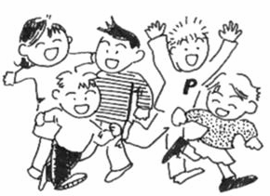
セルフ・コントロールって何？
中学校２年生のピア･サポートの授業では、「セルフ・コントロール」について学習します。「セルフ・コントロール」とは、「自己制御」「自己管理」のことです。さらに、制御とは「目的通り作動するよう操作すること」、管理とは「よい状態を保つよう処理すること」です。ですから、「セルフ・コントロール」の究極の目標は、「自分で自分を操作し、よい状態に保って、目的を実現すること」です。例えば、こんな場面を思い浮かべてみましょう。

ﾊﾞｽｹｯﾄﾎﾞ-ﾙで確実に 何度も練習する。
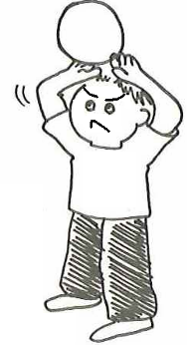
3ﾎﾟｲﾝﾄｼｭｰﾄを決めたい!


寝坊しないようにしたい。 目覚まし時計を何度も鳴らす。
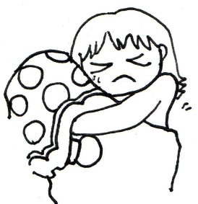

ほしい物がある！ コツコツお金を貯める。

あ～
ほしい!!
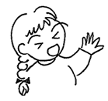

こんなこともセルフ・コントロールの１つなのですよ。
自分を管理するためには、自分と向き合う必要があります。中学校2年生の目標は、
「自分と 、自分を できるようになろう！」です。
＊セルフ【self】･･･自分自身 コントロール【cotrol】･･･制御、管理、調整

